Mateusz Okulus – zadanie laboratoryjne 2

**Założenia**

*Dane pobierane od użytkownika*  
Dowolna liczba linii w formacie:  
<etykieta> <dowolna ilość liczb dodatnich oddzielonych spacją> 0  
Przy czym etykieta ma maksymalnie 20 znaków, a liczb może być zero np.:  
  
raz 1 2 3 0  
dwa 1 2 0  
trzy 1 0  
cztery 0  
  
*Wspierane operacje*  
Dodawanie, usuwanie i przeglądanie elementów  
Dodawanie – w liście etykiet z wyborem pozycji, w liście liczb bez, bo jest ona sortowana  
Usuwanie – jak w przypadku dodawania  
Przeglądanie – lista jest jednokierunkowa, więc umożliwiam poruszanie się tylko w jednym kierunku w przypadku etykiet. Dla liczb jest to wypisanie ich wszystkich.

**Struktury danych**

struct IntNode

{

unsigned int value;

struct IntNode* next;

};

struct StringNode

{

char string[21];

struct StringNode* next;

struct IntNode* first;

};

**Wczytywanie danych**

Ilość liczb jest zmienna, może być zerowa, a także może być brak jakichkolwiek danych zastosujemy automat skończony do wczytywania danych.

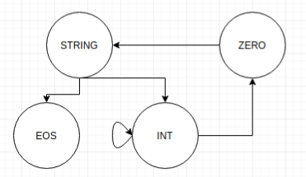

STRING-> EOS Gdy brak danych.  
STRING -> INT Po wczytaniu etykiety sprawdzamy, czy można wczytać liczbę.  
INT -> INT Wczytywanie wielu liczb, dopóki nie ma zera.  
ZERO -> STRING Nowa linia.

**Sortowanie listy liczb**

Sortowanie bąbelkowe - łatwa zamiana miejscami w liście

**Edytowanie danych**

Do użycia są następujące komendy:  
- add first <nazwa> – dodaje etykietę na początku listy  
- add last <nazwa> - dodaje etykietę na końcu listy  
- add <nazwa> - dodaje etykietę za obecnym elementem listy  
- next – przechodzi na następny element w liście etykiet. Po ostatnim elemencie wraca na początek.  
- print – wypisuje listę liczb  
- add <liczba> - dodaje liczbę do listy liczb obecnej etykiety i sortuje tę listę